**Versiones del documento**

|  |  |  |  |
| --- | --- | --- | --- |
| Fecha | Versión | Descripción | Autor |
| 8/09/2022 | 1.0 | Primera versión Documento de Alto Nivel | Jaime Guerra |
| 10/09/2022 | 1.1 | Segunda versión Documento de Alto Nivel | Adolfo Monterroso |
|  |  |  |  |
|  |  |  |  |

**Historial de aprobaciones**

|  |  |  |
| --- | --- | --- |
| Proyectado | Revisado | Aprobado |
| Jaime Guerra (Programador) | Jared Barrios (Jefe de área) | Esteban Castillo (Gerente de área) |
| Adolfo Monterroso (Programador) | Jared Barrios (Jefe de área) | Esteban Castillo (Gerente de área) |
| Observaciones: | Dentro de la primera base presentada el sistema se solicitó ciertos cambios para un mejor funcionamiento | |
| Fecha de Efectividad: | 10/09/2022 | |
| Versión Aprobada: | 1.1 | |

1. **Diagrama General de la solución**

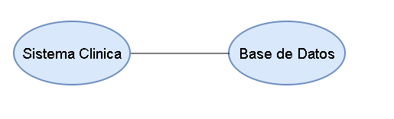

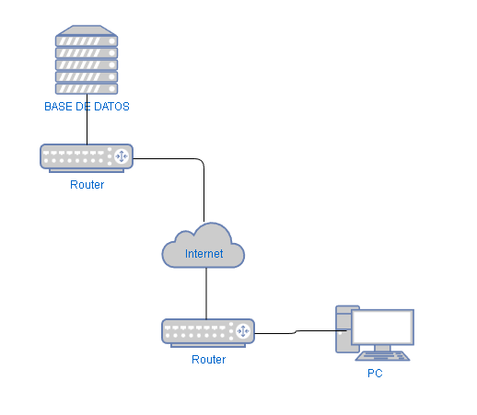

* 1. **Glosario**

**-**Base de datos: Es la encargada de almacenar datos, aunque también de conectarlos entre si en una unidad lógica. En general, una base de datos es una colección de datos estructurados pertenecientes a un mismo contexto, y su función se utiliza para procesar electrónicamente grandes cantidades de información.

-Router: Es un dispositivo que permite que las redes interconectadas utilicen diferentes prefijos en las direcciones IP. Los routers usan paquetes que contienen diferentes tipos de datos, como archivos, comunicaciones y métodos de transferencia simples, como interacciones web, para dirigir y dirigir datos de red.

-Internet: Es una colección de redes de comunicación interconectadas descentralizadas que utilizan el conjunto de protocolos TCP/IP. También conocido por ser un sistema de redes interconectadas mediante distintos protocolos que ofrece una cantidad amplia de servicios y al mismo tiempo de recursos.

1. **Descripción General de la Solución**

Con el sistema de “nombre” se cambiará la forma de controlar el historial y el registro de los pacientes de la clínica de la siguiente manera:

1. El sistema se configura para mostrar un formulario solicitando la información personal del paciente.

2. Se lleva a cabo el registro de la información personal del paciente en la base de datos en donde se encuentra almacenada de forma segura guardando la confidencialidad de la misma.

3. Cuando los pacientes realizan una consulta esta se almacena en un historial de cada paciente, permitiendo conocer que padece cada paciente y el seguimiento que se le brinda al mismo.

4. Cuando la doctora requiere consultar el historial o la información de un paciente el sistema realiza una petición a la base de datos buscando los registros que se poseen sobre un usuario.

1. **Metas a alcanzar**

-Minimizar los tiempos de respuesta sobre las consultas de los pacientes con respecto a su historial.

-Facilitar el ingreso de nuevos pacientes para mantener un manejo más fluido.

-Fortalecer la seguridad hacia la base de datos que contiene la información confidencial de los pacientes con base a sus consultas y tratamientos.

1. **Objetivos de Aplicaciones/Plataformas**

Agilizar y optimizar los procesos que se llevan a cabo al realizar una consulta media como la toma de información personal y manejo de historial medico de los pacientes.

1. **Servicios que cubrirá o Nuevos servicios que brindará**

El principal servicio que llegara a cubrir el del ingreso y el almacenamiento de los datos del paciente de manera segura, de igual forma cubrirá la manipulación de información que la doctora guste saber sobre algún paciente para poder así mantener un orden acorde a la información de cada paciente.

* 1. **Valores agregados**

El sistema no presentara valores agregados ya que el propio sistema únicamente trabajara sobre la misma plataforma.

1. **Definición de clasificación de seguridad de nueva plataforma**



1. **Tipificación de Proyecto**

|  |  |  |
| --- | --- | --- |
| Tipo | Descripción | Selección |
| I | Software (Microservicio. API) |  |
| II | Software + Hardware |  |
| III | Interacción Múltiples Plataformas | x |
| IV | Interacción Múltiple + Hardware |  |
| V | Plataforma (que use microservicios) |  |
| VI | Plataforma + Interacción Múltiple |  |